Аспекты теплотехнического расчета легких ограждающих конструкций

И. Ю. Шалагин
Федеральное государственное бюджетное образовательное учреждение высшего профессионального образования Тюменский государственный архитектурно-строительный университет.
Аннотация: В статье рассмотрен теплотехнический расчет легких ограждающих конструкций, показано действие фильтрации воздуха на распределение температуры на внутренней поверхности ограждения.
Ключевые слова: Воздухопроницаемость, температурное поле, легкие ограждающие конструкции, высокопористые утеплители, влажность материала.

Наружные ограждения любых зданий должны предохранять помещения от непосредственных атмосферных воздействий [1].
В зимнее время наружное ограждение разделяет воздушные среды с различными температурами и, как правило, с различными барометрическими давлениями [2]. В результате возникающей разницы давлений с обеих сторон ограждающей конструкции происходит перемещение воздуха из области большего давления в область меньшего. Процесс перемещения воздуха через материал ограждения называется воздухопроницаемостью. Воздухопроницание существенно влияет на теплопередачу через ограждения, а также на теплопотери и тепловой режим помещений [1].
Влияние воздухопроницаемости на температурный режим ограждающих конструкций стало приобретать более значимый характер в связи с переходом на каркасно-монолитное строительство. При этом виде строительства стены зданий перестали выполнять несущие функции и, как следствие, стали менее массивными. Для строительства стали применять высокопористые теплоизоляционные материалы с меньшим коэффициентом теплопроводности, но, как выяснилось, с большим коэффициентом воздухопроницаемости. В индивидуальном строительстве широкое применение получила технология каркасного или каркасно-щитового домостроения.
При расчете температурных полей таких ограждающих конструкций применение существующих компьютерных программ будет некорректным ввиду того, что используемые в этих программах дифференциальные уравнения теплопроводности (1.1) не учитывают коэффициент фильтрации воздуха материала ограждения.
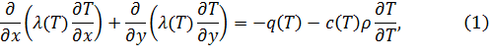
где: Т – температура, К; λ(Т) – коэффициент теплопроводности, Вт/(м·К); q – удельная мощность тепловыделения, Вт/м²; с(Т) – удельная теплоемкость, Дж/(кг·К); ρ – плотность материала, кг/м³.
Ф. В. Ушковым [2] была разработана методика расчета температурных полей плоской пористой стенки при наличии фильтрации воздуха. Автор данной методики в своей работе, предлагает следующее дифференциальное уравнение:
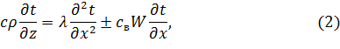
где с - удельная теплоемкость материала ограждения, Вт·ч/(кг·°С); ρ - плотность материала ограждения, кг/м³; λ - коэффициент теплопроводности материала, Вт/(м·°С); с_{в} - удельная теплоемкость воздуха, Вт·ч/(кг·°С); W - количество фильтрующегося воздуха, кг/(м²·ч).
В условиях постоянной наружной и внутренней температуры в стационарных условиях производная по времени в уравнении (2) будет равна нулю и дифференциальное уравнение распространения тепла в плоской стенке при фильтрации воздуха приобретет вид:
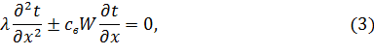
Решение уравнения (3) дает формулу для определения температуры в любой плоскости ограждения [9]:
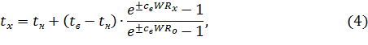
где t_{x} - температура в любой плоскости ограждения, °С; t_{н}, t_{в} – температура наружного и внутреннего воздуха, °С; R_{x} - термическое сопротивление ограждения от наружного воздуха до рассматриваемой плоскости при отсутствии фильтрации воздуха, м·°С/Вт; R_{о} - сопротивление теплопередаче всего ограждения при отсутствии фильтрации воздуха, м²·°С/Вт; W - количество фильтрующегося воздуха, кг/(м²·ч).
Для исследования влияния воздухопроницаемости на изменение теплотехнических характеристик ограждающих конструкций были проведены исследования индивидуального жилого дома.
Объектом исследований являлся двухэтажный коттедж (рис. 1).
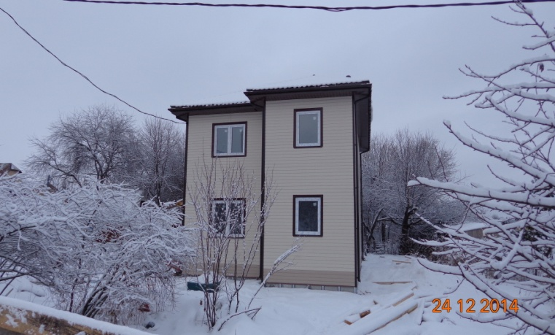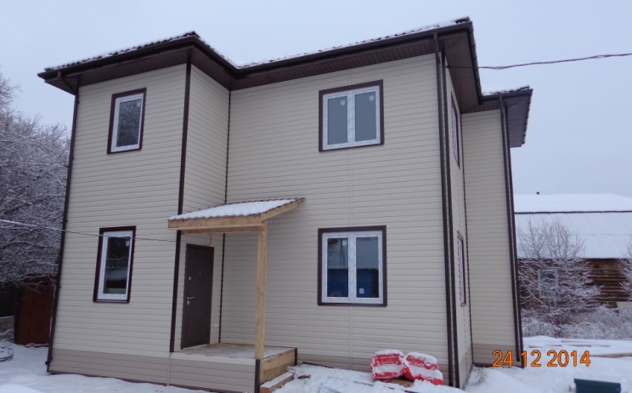
Рис. 1. – Коттедж, Тюменская область, деревня Метелево
Конструкция и характеристики материалов стены испытуемого объекта представлены на рис. 2 и в таблице 1.
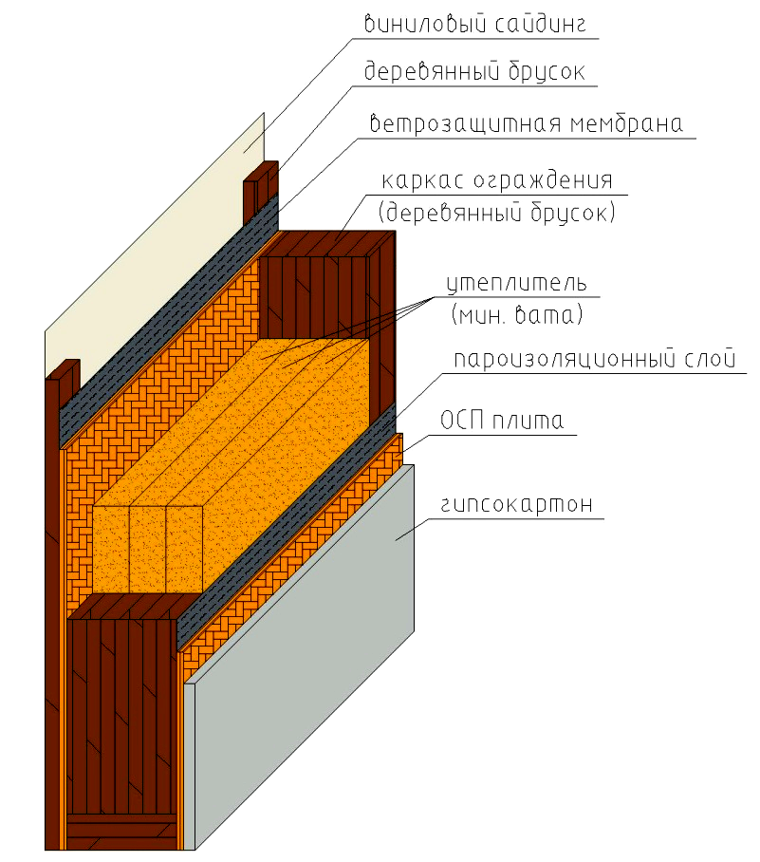
Рис. 2. – Конструкция стены
Таблица №1
Характеристики материалов ограждения
№ п/п | Наименование | Толщина, мм | Теплопроводность, Вт/(м·°С) | Плотность, кг/м³
1 | Гипсокартон | 12,5 | 0,15 | 800
2 | ОСП панель | 9,5 | 0,15 | 1000
3 | Пароизоляция «Изоспан В» | 0,25
4 | Минвата «ROCKWOOL Лайт БАТТС Скандик» | 150 | 0,039 | 32
5 | Дерево (сосна) | - | 0,292 | 600
6 | Ветрозащитная пленка «Изоспан А» | 0,45
7 | Виниловый сайдинг | 1,02 | 0,19
Для определения фактического сопротивления теплопередаче испытуемой конструкции на внутреннюю поверхность устанавливался измеритель плотности тепловых потоков ИТП-МГ4.03 «ПОТОК» на период 96 часов с периодом фиксации значений плотности теплового потока равным 5 минут. В результате измерений среднее значение плотности теплового потока составило 7,9 Вт/м². Средние температуры внутреннего и наружного воздуха соответственно составили 22,6 °С и минус 11,6 °С. При расчете фактического сопротивления теплопередаче согласно (ГОСТ 26254-84) примем температуры внутренней и наружной поверхностей ограждений равными температурам внутреннего и наружного воздуха. Тогда сопротивление теплопередаче составит:
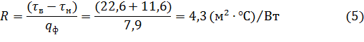
Расчетное значение сопротивление теплопередаче рассматриваемой конструкции в зоне расположения утеплителя составило:
Требуемое сопротивление теплопередаче для условий г. Тюмени, определяемое по (СНиП 23-02-2003), составляет 3,54 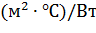. Отсюда следует, что обследуемая ограждающая конструкция соответствует требованиям (СНиП 23-02-2003).
Для получения полей температур на внутренних поверхностях ограждающих конструкции было выполнено тепловизионное обследование в соответствии (ГОСТ Р 54852-2011). Исследование было проведено в отопительный период, когда температура внутреннего воздуха составляла 22,3^{о}С, а относительная влажность внутреннего воздуха составляла 24,2 %. Температура наружного воздуха на момент обследования составляла минус 8,6^{о}С. На рис. 3 представлено температурное поле фрагмента стенового ограждения.
Рис. 3. – Температурное поле фрагмента стены
Как видно из рис. 3, в местах расположения вертикальных и горизонтальных брусков имеются зоны пониженных температур (до 18,7^{о}С), что свидетельствует о сниженных теплозащитных свойствах смонтированного ограждения. Зоны пониженных температур в местах расположения деревянных брусков обусловлены тем, что материал брусков имеет непосредственный контакт с внутренней и наружной поверхностями ограждающей конструкции. Иными словами, деревянные бруски выполняют функции мостиков холода шириной 50 мм. Такой температурный режим ограждающих конструкций удовлетворяет требованиям (СНиП 23-02-2003) по условию максимального перепада (4^{о}С) между температурой внутреннего воздуха (22,3^{о}С) и внутренней поверхности стены (19^{о}С). Следует отметить, что согласно (СНиП 23-02-2003), при расчете нормативного сопротивления теплопередаче принимается средняя температура наружного воздуха для периода со среднесуточной температурой не более 8 ^{о}С, которая для условий г. Тюмени составляет минус 7,2^{о}С (СНиП 23-01-99).
Для сравнения фактических полей распределения температур был выполнен расчет данной конструкции в программе Elcut 6.1. При выполнении расчета теплопроводность материала дерева была принята равной 0,457 Вт/м·^{о}С при влажности материала дерева не более 30% [3].
Расчетное температурное поле представлено на рис. 4.
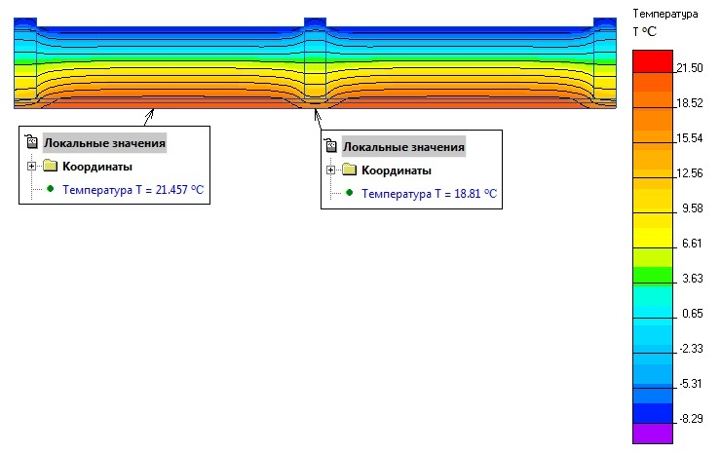
Рис. 4. – Температурное поле по сечению стены
Сравнительный анализ рис. 3 и 4 показал высокую сходимость расчетных и экспериментальных значений. Значения расчетных температур на внутренней поверхности ограждения были получены при температуре наружного воздуха равной минус 8,6^{о}С и температуре внутреннего воздуха равной 22,3^{о}С. При проверке ограждающих конструкций на соблюдение нормируемого температурного перепада между температурой внутреннего воздуха и температурой внутренней поверхности стены, следует обратить внимание на то, что перепад температур внутреннего воздуха и внутренней поверхности стены (СНиП 23-02-2003) определяется при средней наружной температуре наиболее холодной пятидневки обеспеченностью 0,92. Температура наиболее холодной пятидневки для г. Тюмени составляет минус 38^{о}С (СНиП 23-01-99). В связи с этим был выполнен пересчет наиболее низкой температуры на внутренней поверхности ограждения в соответствии с формулой (2) прил. 7 (ГОСТ 26254-84) на расчетную наружную температуру минус 38^{о}С, внутреннюю 20^{о}С. Также был выполнен расчет распределения температур по сечению ограждающей конструкции. Расчетная температура внутренней поверхности, полученная по формуле (2) прил. 7 (ГОСТ 26254-84) составила 13,45^{о}С. Температурное поле ограждения при температуре наружного воздуха минус 38^{о}С представлено на рис. 5.
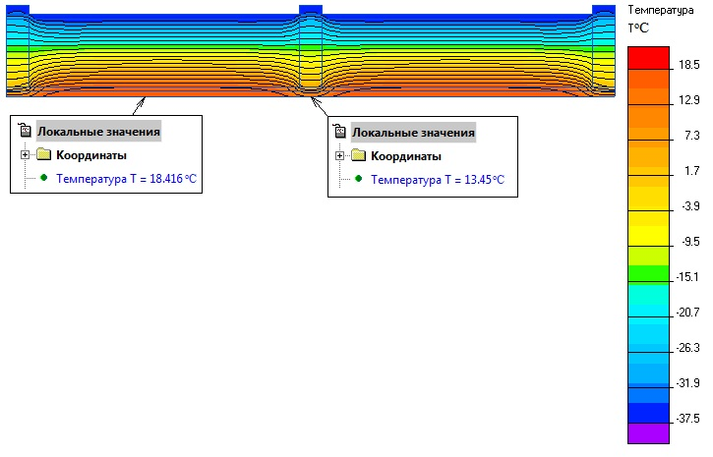
Рис. 5. – Температурное поле по сечению стены.
Как видно из рис. 5, значение температуры внутренней поверхности ограждения в зоне расположения вертикальной стойки и значение температуры, полученной по формуле (2) прил. 7 (ГОСТ 26254-84) в достаточной степени сходятся. Анализ температур внутренней поверхности, рассчитанных на условия температуры наружного воздуха наиболее холодной пятидневки, показал, что температурный режим ограждений не будет удовлетворять нормативным значениям (СНиП 23-02-2003) ввиду превышающего перепада температур (7^{о}С) внутреннего воздуха и внутренней поверхности стены. При дальнейшей эксплуатации здания, в результате высыхания материала древесины, объемная эксплуатационная влажность для условий г. Тюмени будет не более 12 %. В соответствии с [3] при объемной влажности 12% и средней плотности материала (сосна обыкновенная) 600 кг/м³ при отрицательных температурах теплопроводность составит 0,292 Вт/м·^{о}С. Расчетное поле температур при теплопроводности древесины 0,292 Вт/м·^{о}С представлено на рис. 6.
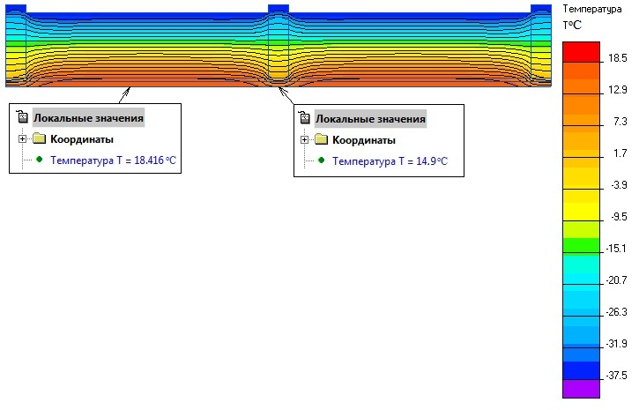
Рис. 6. – Температурное поле по сечению стены.
Анализ рис. 6 показал, что температура на внутренней поверхности обследуемой конструкции не будет удовлетворять условию допустимого перепада температур, регламентированного в (СНиП 23-02-2003). Также значение температуры внутренней поверхности может снижаться в результате влияния различных факторов.
Температурное поле и теплотехнические качества конструкций могут существенно изменяться при совместном действии процессов передачи тепла и фильтрации воздуха через ограждения [4]. Для определения температур на внутренней поверхности в условиях фильтрации был выполнен расчет температуры в зоне расположения утеплителя по методике [2], которая составила 16,8 ^{о}С. Также определена фактическая воздухопроницаемость ограждений в соответствии с (ГОСТ 31167-2009), которая составила 6 кг/(м²·ч).
Таким образом, можно сделать следующие выводы:
- воздухопроницаемость в значительной степени оказывает влияние на значения температур в легких ограждающих конструкциях;
- теплотехнический расчет легких ограждающих конструкций необходимо выполнять на условия максимальных отрицательных наружных температур района строительства.

Литература
- Богословский В.Н. Тепловой режим здания. – М.: Стройиздат, 1979. – 248 с.
- Ушков Ф.В. Теплопередача ограждающих конструкций при фильтрации воздуха. – М.: Стройиздат, 1969. – 144 с.
- Франчук А.У. Таблицы теплотехнических показателей строительных материалов, М.: НИИ строительной физики, 1969 - 142 с.
- Ильинский В. М. Строительная теплофизика (ограждающие конструкции и микроклимат зданий). – М.: Стройиздат, 1974. – 216 с.
- Богословский В.Н. Строительная теплофизика. - М.: Высшая школа, 1982. -416с.
- Гранум X. Оптимизация теплоизоляции зданий (Трондхеймский университет, Норвегия) // Экономия энергии при застройке городов. - М.: Стройиздат, 1983. - 304-331 с.
- Банхиди JI. Тепловой микроклимат помещений / Пер. с венг.В.М. Беляева. Под ред. В.И. Прохорова и A.JI. Наумова. - М.: Сгройиздат, 1981. - 248 с.
- Беляев B.C., Хохлова Л.П. Проектирование энергоэкономичных и энергоактивных гражданских зданий. - М.: Высш. шк., 1991, 178 с.
- Ш. С. Тагойбеков, З. В. Кобулиев, Ф. Х. Саидов. Экспериментальные исследования прочности и теплофизических характеристик материалов для теплотехнических расчетов ограждающих конструкций на их основе // Инженерный вестник Дона, 2013, №4. URL: ivdon.ru/ru/magazine/archive/n4y2013/2170/.
- Н. Н. Руденко, И. Н. Фурсова. Влияние нестационарных тепловых условий на определение термического сопротивления ограждения // Инженерный вестник Дона, 2013, №4. URL: ivdon.ru/ru/magazine/archive/n4y2013/2079/.
- 124. DIN 4108: Warmeschutz in Hochbau. — 1995. – 54 p.
- Kiefil K. Kapillarer und dampfformiger Feuchtetransport in mehrschichti-gen Bauteilen: Dissertation Universitat-Gesamthochschule Essen, 1983. – 28 p.

References
- Bogoslovskiy V.N. Teplovoy rezhim zdaniya [The thermal regime of the building]. M.: Stroyizdat, 1979. 248 p.
- Ushkov F.V. Teploperedacha ograzhdayushchikh konstruktsiy pri fil'tratsii vozdukha [Heat walling when air filtration]. M.: Stroyizdat, 1969. 144 p.
- Franchuk A.U. Tablitsy teplotekhnicheskikh pokazateley stroitel'nykh materialov [Tables of thermal performance of building materials]. M.: NII stroitel'noy fiziki, 1969. 142 p.
- Il'inskiy V. M. Stroitel'naya teplofizika (ograzhdayushchie konstruktsii i mikroklimat zdaniy) [Building Thermal Physics (Building envelope and the microclimate of buildings)]. M.: Stroyizdat, 1974. 216 p.
- Bogoslovskiy V.N. Stroitel'naya teplofizika [Building Thermal Physics]. M.: Vysshaya shkola, 1982. 416 p.
- Granum X. Optimizatsiya teploizolyatsii zdaniy [Optimizing building insulation] (Trondkheymskiy universitet, Norvegiya). Ekonomiya energii pri zastroyke gorodov. M.: Stroyizdat, 1983. 304-331 p.
- Bankhidi JI. Teplovoy mikroklimat pomeshcheniy [Thermal indoor climate] Per. s veng.V.M. Belyaeva. Pod red. V.I. Prokhorova i A.JI. Naumova. M.: Sgroyizdat, 1981. 248 p.
- Belyaev B.C., Khokhlova L.P. Proektirovanie energoekonomichnykh i energoaktivnykh grazhdanskikh zdaniy [Designing energy efficient public buildings ienergoaktivnyh]. M.: Vyssh. shk., 1991, 178 p.
- Sh. S. Tagoybekov, Z. V. Kobuliev, F. Kh. Saidov Inženernyj vestnik Dona (Rus), 2013, №4 URL: ivdon.ru/ru/magazine/archive/n4y2013/2170/.
- N. N. Rudenko, I. N. Fursova Inženernyj vestnik Dona (Rus), 2013, №4 URL: ivdon.ru/ru/magazine/archive/n4y2013/2079/.
- DIN 4108: Warmeschutz in Hochbau. 1995. 54 p.
- Kiefil K. Kapillarer und dampfformiger Feuchtetransport in mehrschichti-gen Bauteilen: Dissertation Universitat-Gesamthochschule Essen, 1983. 28 p.

